Муниципальное бюджетное дошкольное образовательное учреждение
детский сад «Рябинка»

Марафон предприимчивости «Настоящая семья – это много разных Я»

Разработчики: Панышева Юлия Сергеевна, старший воспитатель МБДОУ «Рябинка»;
Волынцева Елена Васильевна, инструктор по физической культуре МБДОУ «Рябинка»:
Корякова Илона Анатольевна, музыкальный руководитель МБДОУ «Рябинка»
Форма проведения: марафон предприимчивости
Пояснительная записка
Актуальность: Ряд современных нормативных документов, касающихся образования, определяет его основные задачи следующим образом: «развивающемуся обществу нужны современно образованные, нравственные, предприимчивые люди, которые могут самостоятельно принимать ответственные решения в ситуации выбора, прогнозируя возможные последствия, способные к сотрудничеству, отличающиеся мобильностью, динамизмом, конструктивностью, развитым чувством ответственности за судьбу страны» (3). В связи с чем можно с достаточной долей уверенности констатировать наличие государственного заказа на развитие предприимчивости и формирование новой когорты предприимчивых людей, способных к интенсификации всех сфер жизни в современной России. А перед образовательными учреждениями, в свою очередь, стоит задача создания предприимчивой среды, в которой ребенок будет думать, и размышлять творчески, действовать разумно и отвечать за результат своих смелых решений. В результате, воспитываясь в такой среде, он будет способен видеть проблемы и спрятанные в них возможности, смело выдвигать идеи, понимать и планировать жизнь на основе этих целей. Умения и навыки, необходимые для предприимчивого человека: смелость экспериментировать, рисковать, адаптация к неудачам, умение планировать, навыки критического мышления, умение общаться и сотрудничать, умение презентовать свои идеи, принятие или адаптация иных мнений и идей.
Таким образом, становится понятно, что предприимчивость - это не столько активность в области предпринимательской деятельности, а в большей степени характеристика личностных качеств человека, таких как деловая активность, способность действовать в условиях неопределенности, используя возможности совместного поиска успешных решений. Это сплав силы воли, трудолюбия и работоспособности, умение видеть новое в привычном, оригинальное в традиционном, достижимое в недостижимом. А все вместе — это одно из основных качеств, сопутствующих успеху человека в современном мире.
Цель марафона: Создание условий для развития партнерских отношений детского сада и семьи, развитие творческой предприимчивости семей воспитанников
Задачи:
- Совершенствовать деятельность учреждения по развитию предприимчивого мышления участников образовательных отношений.
- Развивать находчивость, инициативность, умение презентовать свою идею.
- Развивать умение работать в команде и умения радоваться успехам других.
Условия проведения:
- в марафоне участвует любая семья, в любом составе (мамы, папы, бабушки, дедушки, тети, дяди, с любым количеством детей);
- марафон – длительное (1 месяц), ступенчатое соревнование;
- каждая семья проходит через «Галерею добрых дел»;
- дистанции проводятся как в очной форме (в ДОУ), так и заочной форме;
- в марафоне нет проигравших, каждая семья достойна номинации!
Необходимое оборудование: мультимедийная установка, музыкальный центр, ноутбук, фотоаппарат, выход в социальные сети (агитация к участию, освещение прохождения дистанций командами), мессенджеры: WhatsApp Viber (агитация к участию), экран достижений (лист ватмана на котором отражены названия команд и дистанции). Необходимое оборудование на дистанциях: дистанция квест «Играем как дети» (кроссворд на листе А4 + ручка на каждую команду; «рисуем по точкам» на листе А4 + цветные карандаши на каждую команду; макет вулкана + сода + лимонная кислота + краситель + вода (с мыльным средством) + ложка чайная на каждую команду ; лист ватмана + гуашь + кисти разных размеров + непроливайка + цветная бумага + клей карандаш на каждую команду). Дистанция «Своя игра» (столы детские 4 шт). Дистанция «Угадай мелодию» (мультимедийная установка, музыкальный центр, ноутбук, презентация «Угадай мелодию», султанчики.)
Основные этапы:
I – подготовительны, создание творческой группы, разработка дистанций марафона, разработка критериев, утверждение состава жюри, создание агитирующих материалов по привлечению участников марафона (видеоролик «Все на марафон!», доска объявлений «Для смелых и предприимчивых» и тд.), разработка сценариев открытия и закрытия марафона предприимчивости. Проведение галереи добрых дел – «Наша зимняя площадка»
II – начало марафона (основной этап), прохождение участниками дистанций.
Формы заданий: семьями воспитанников дома (очно-заочная, заочная),семьями в ДОУ (очная)
III – заключительный, подведение итогов, приобретение подарков, проведение закрытия марафона предприимчивости.
Размещение информации на странице ВК. Опрос родителей о впечатлениях и о значимости марафона.
Презентация марафона предприимчивости на уровне города Черногорска.
Продолжительность марафона: 7 недель (календарная), 4 недели (фактическая)
Система оценивания: баллы
Общая структура марафона:
Дистанция «Визитная карточка» - участники представляют свою команду в любой доступной им форме: проза, стихотворение, сценка или песенная композиция.
Дистанция квест «Играем как дети» - это игра, в которой командам необходимо решать задачи по ходу продвижения в соответствии с маршрутным листом. (приложение 1)
Дистанция заочная видеоролик «Воскресный день» команды представляют видеоролик о совместном отдыхе семьи. (приложение 2)
Дистанция «Своя игра» (домашнее задание) команды презентуют дидактическую игру, выполненную своими руками из подручных материалов.
Дистанция «Угадай мелодию» дистанция состоит их четырех пунктов: «Музыкальные загадки», «угадай мелодию», конкурс капитанов, «мульти – пульти».(приложение3)
Состав членов жюри: представитель от учреждения, представитель от родительской общественности, представитель от социального партнера.
Сценарии семейного марафона
Открытие марафона предприимчивости «Настоящая семья – это много разных Я»
Ведущий 1
Как появилось слово "семья"?
Когда-то о нем не слыхала земля...
Но Еве сказал перед свадьбой Адам:
- Сейчас я тебе семь вопросов задам.
Кто деток родит мне, скажи-ка любимая?
Ведущий 2. И Ева тихонько ответила: - Я.
Ведущий 1.
- Кто их воспитает, царица моя?
Ведущий 2.И Ева покорно ответила: - Я.
Ведущий 1
- Кто пищу сготовит, о радость моя?
Ведущий 2.И Ева все так же ответила: - Я.
Ведущий 1
- Кто платье сошьет, постирает белье,
Меня приласкает, украсит жилье?
Ответь на вопросы, подруга моя!
Ведущий 2.- Я... Я... -Тихо молвила Ева, - Я... Я...
Сказала она знаменитых семь "Я".
Вот так на земле появилась семья
Ведущий 1. Благодарим всех, кто откликнулся на наше предложение, и сегодня принимает участие в семейном празднике.
Ведущий 2.Встречайте конкурсантов:
(Под музыку на сцену выходят семьи-участники конкурса)
Ведущий 1. Семья представители гр. «Цыплята» Фамилия
Ведущий 2. Семья представители гр. «Капельки» Фамилия
Ведущий 1. Семья представители гр. «Солнышки» Фамилия
Ведущий 2. Семья представители гр. «Почемучки» Фамилия
Ведущий 1. Любой конкурс, соревнование предполагает присутствие конкурсной комиссии. Оценивать наших участников будет компетентное и объективное жюри:
Пашинина Маргарита Сергеевна – представитель родительской общественности;
Дмитрюк Любовь Борисовна – воспитатель МБДОУ «Рябинка»

Пономарева Наталья Викторовна – заведующая библиотеки-филиал №6
Ведущий 2. Внимание! Внимание! Марафон семейной предприимчивости объявляется открытым!
Ведущий 1. Мы переходим к первой дистанции марафона - Визитная карточка «Наша дружная семья». Наступает момент, когда нужно представить себя в выгодном свете. Именно визитная карточка показывает все плюсы семьи. Не столь важно, в каком виде будет данное представление: проза, стихотворение, сценка или песенная композиция, главное – это убедительность и искренность. В визитке нужно остановиться на своем возрасте и возрасте семьи, совместных увлечениях. У каждой семьи есть своя изюминка, у каждой семьи есть веселые истории, которые с ними случались.
Ведущий 2. Пока наши участники готовятся, я расскажу Вам, уважаемые болельщики, легенду. Но, прежде, скажите, в чём для вас заключается СЧАСТЬЕ?
У него много значений. С латинского оно означает «фортуна», с французского – «шанс», с английского – «удача». А по-русски? «С» - «хороший», «часть» – доля, участь. Значит, «хорошая доля».
Любите! И цените счастье! Оно рождается в семье,
Что может быть её дороже на этой сказочной земле!
Согласно жребия право первым представить свою команду выпало семье «Афони»
(презентация визитной карточки)
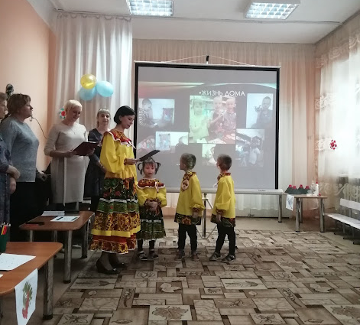
Ведущий 1. А сейчас - легенда. В давние времена жила семья – 100 человек, и в ней царил мир, покой, любовь и согласие. Молва об этом долетела до правителя. И он спросил у главы семьи: «Как вам удается жить, никогда не ссорясь, не обижая друг друга?» Старец взял бумагу и написал на ней что-то. Правитель прочитал и удивился. На листе было начертано сто раз слово «ПОНИМАНИЕ».
Для представления визитной карточки приглашается семья «Паравозик».
(презентация визитной карточки)
Ведущий 2. Пока следующая семья готовится. Предлагаю зрителям поиграть в игру – разминку. Можно хором отвечать, не стесняйтесь!
Нас воспитывать любители, называем их (родители).
Папа, мама, брат и я – вместе нас зовут (семья).
Вкусные оладушки мы едим у (бабушки).
Вот семейный наш портрет, самый старший в центре (дед).
Для представления визитной карточки приглашается семья «Пингвины».
(презентация визитной карточки)
Ведущий 1.
Продолжаем игру – разминку.
Раньше рифма помогала, а теперь коварной стала.
-Ты дружок не торопись, на крючок не попадись!
В ползунки всегда одет, спит в саду с пустышкой (не дед, а братик).
Шьют и варят холодцы нам, конечно же (не отцы, а мамы).
Чинят крыши, мебель, рамы, на рыбалку ходят (не мамы, а папы).
Съел немытый огурец, с двойкой сжёг дневник (не отец, а сын).
И капризна, и упряма, в детский сад не хочет (не мама, а дочка).
Для представления визитной карточки приглашается семья «Скрепыши»
(презентация визитной карточки)
Ведущий 1. Итак, сделаем краткие выводы: команда «Скрепыши» – спортивная семья, все свободное время они проводят на природе. Зимой это горные лыжи, летом рыбалка. Команда «Паравозик» очень дружная и веселая, любят посещать развлекательные центры, детские площадки. команда «Пингвины» любители активного отдыха, летом это туристические походы на дачу, зимой катание на санках. Команда «Афони» многодетная, очень дружная, всегда приходят на помощь друг другу. Все семьи с заданием справились, что позволило нам увидеть внутренний мир каждой семьи.
Ведущий 2. Дети - это счастье, дети - это радость, Дети - это в жизни свежий ветерок. Их не заработать, это нам награда, Их по благодати взрослым дарит Бог. И с такими замечательными словами мы переходим к следующему этапу квэст «Играем как дети» (приложение 1)
Ведущий 1. В семейном кругу мы с вами растем, Начало начал - родительский дом. В семейном кругу все корни твои, и в жизнь ты выходишь из семьи.
Подведение итогов по первым дистанциям. Результат отражают на «Экран достижений»
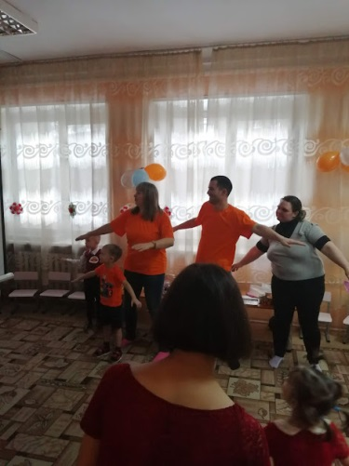
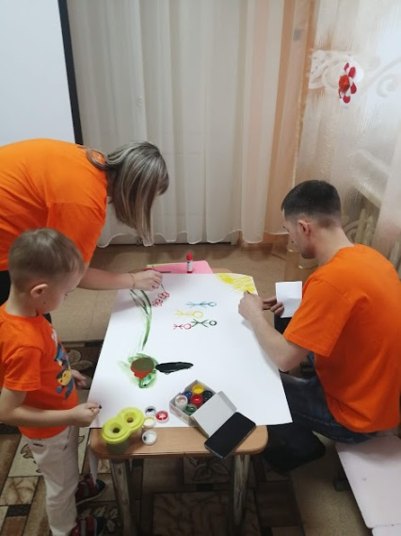
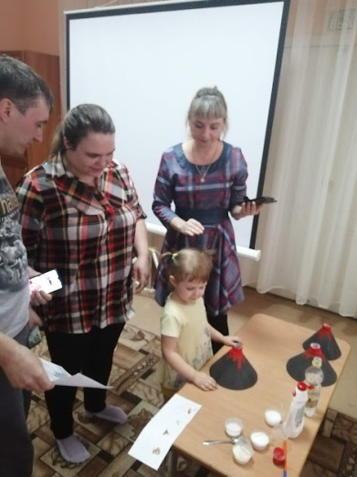

Ведущий2.
Семья – это мы! Семья – это я!
Семья – это папа и мама моя.
Семья – это Владик, братишка родной
Семья – это котик пушистенький мой
Семья – это бабушки две дорогие.
Семья - и сестренки мои озорные.
Семья – это крестная, тети и дяди
Семья – это елка в красивом наряде
Семья- это праздник за круглым столом.
Семья – это счастье, семья – это дом
Где любят, и ждут, и не помнят о злом.

Сценарий марафона предприимчивости «Настоящая семья – это много разных Я» (вторая встреча, закрытие)
Ведущий 1.Праздника такого нет в календаре,
Но для нас он важный в жизни и судьбе.
Без него мы просто не смогли бы жить.
Радоваться миру, учиться и творить.
Этот день, когда- родилась наша семья.
В семейном кругу мы с вами растём,
Ведущий 2. Основа основ – родительский дом.
В семейном кругу все корни твои
И в жизнь ты выходишь всегда из семьи.
В семейном кругу мы жизнь создаём.
Основа основ – родительский дом.
Ведущий 1.На нашем празднике присутствуют команды: «Пингвины», «Паравозик», «Афони», «Скрепыши»
Ведущий 2. Оценивать наших участников будет компетентное жюри:
Пашинина Маргарита Сергеевна – представитель родительской общественности;
Дмитрюк Любовь Борисовна – воспитатель МБДОУ «Рябинка»

Пономарева Наталья Викторовна – заведующая библиотеки-филиал №6

Ведущий 1. На открытии марафона наши команды уже представили свои визитные карточки

Ведущий 2. А также преодолели все препятствия в квесте. Давайте вспомним, как это было.
Видеоролик «Открытие марафона предприимчивости» (приложение 5)
Ведущий 1. Наши участники успешно прошли и заочную дистанцию видеоролик «Воскресный день»
Ведущий 2. «Паравозик» - большая и дружная семья и, несмотря на занятость , они стараются выбрать время и для семейных посиделок в кругу семьи. В предпраздничное воскресенье все в месте наряжали елку, готовили подарки оформляли квартиру к празднику.
Ведущий 1. «Пингвины» в воскресный день занимались разгадыванием загадок и собиранием пазлов; читали книги, смотрели интересные фильмы.
Ведущий 2. «Скрепыши» провели свой выходной на свежем воздухе, катались на сноуборде и лыжах.
Ведущий 1. «Афони» в воскресный день готовили вкусный, праздничный пирог.
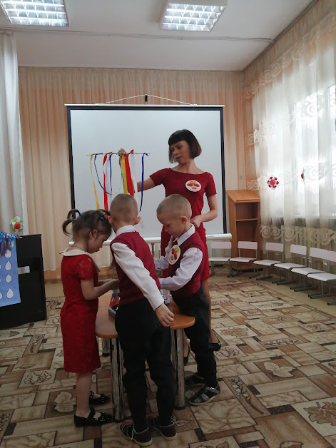
Подведя итог заочной дистанции «Воскресный день» мы увидели, что каждая семья провела с пользой свои выходные. Результаты дистанции отражены на «Экране достижений»
Ведущий 2. Цените то время, которое вы провели в кругу своей семьи, ведь это время невосполнимо.
Ведущий 1. Итак, самое время продолжить нашу конкурсную программу. И пусть ПОНИМАНИЕ сопутствует нам на протяжении всего конкурса.
Ведущий 1. Переходим к домашнему заданию «Своя игра»
Ведущий 2. Я знаю – это игра где все «блистают эрудицией»!
Ведущий 1. Не совсем так – это игра где все «блистают» играми, изготовленными своими руками из подручных материалов.
Ведущий 1. В эру процветания технологий, бесконечных мультфильмов и таких же бесконечных лент в соцсетях и дети, и родители стали забывать о простом общении, взгляде в глаза друг другу, а не в экран телевизора, планшета или смартфона. Подумайте, как давно вы играли с ребенком? Как ни странно, но даже идеи для самых простых и некогда популярных игр давно затерялись в памяти и незаслуженно утратили актуальность.
Ведущий 2. Игры с детьми дома – не только отличный способ семейного времяпровождения, но и возможность развивать мышление, память, логику, скорость реакции. Сегодня мы собрали самые лучшие игры, которые увлекут всю семью и дадут заряд бодрости и позитива на долгое время. «Скрепыши» - мы приглашаем Вас для представления «Своей игры» (презентация игры)
Ведущий 1. «Паравозики» - мы приглашаем Вас для представления «Своей игры» (презентация игры)
Ведущий 1. «Афони» -слово для представления «Своей игры» Вам. (презентация игры)
Ведущий 1. «Пингвины» - мы приглашаем Вас для представления «Своей игры» (презентация семьями своих игр)
Ведущий 2. Пока жюри подсчитывает баллы мы с вами вспомним пословицы и поговорки. Вам надо поправить то, что будет неверно.
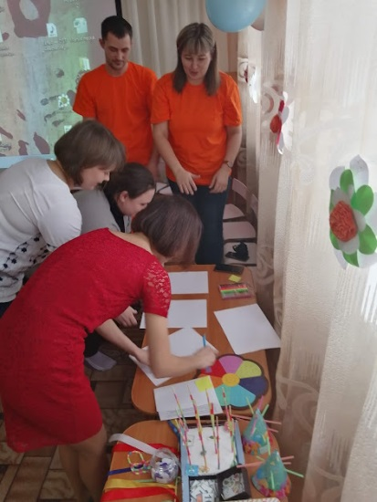
Ведущий 1. Не родись красивой, а родись богатой (счастливой)
Любовь- кольцо, а у кольца нет проблем (начала нет и нет конца)
У семи нянек дитя в доглядке (без глаза)
Милые бранятся только по пятницам (тешатся)
Ведущий 2. А теперь продолжите пословицу
Гость на пороге- счастье в….(доме)
Дом вести, не ….(бородой трясти)
Яблоко от яблони не….(далеко падает)
В гостях хорошо, а….(дома лучше)
Ведущий 1. Разминка прошла успешно и мы переходим к конкурсу «Угадай мелодию»
В современном мире все больше становятся популярными вещи из прошлого. Яркий пример можно привести, взяв приложения на гаджетах. Но давайте сегодня мы все отдохнём от гаджетов и поиграем «по -старинному» с помощью карточек и жетонов в увлекательную игру. Какую? – спросите вы. А давайте вспомним популярное шоу, которое все-все смотрели по ТВ и называлось это шоу - «Угадай мелодию» и вёл эту музыкальную игру Валдис Пельш. Ну что, готовы играть? Тогда послушайте правила нашей игры.
В каждой семье есть капитан, который будет называть категорию песни. В случае угадывания песни вы получите жетон. В конце игры мы подсчитаем все жетоны. У какой семьи больше – та и выиграла. (приложение 3,4 )
Ведущая 2. Пока жюри подводит итог, мы с вами разомнемся «Самолет», группа «Чударики»

Ведущая 1. Слово для подведения итогов предоставляется Пономаревой Наталье Викторовне – заведующей библиотеки-филиал №6, председателю конкурсной комиссии.
«Уважаемые участники и болельщики, заканчивая наш марафон, хочется сказать большое спасибо всем и выразить надежду, что мы сделали ещё один шаг навстречу взаимопониманию и единству.
Победителем в номинации «Самая дружная семья» - «Афони», «Самая оригинальная семья» - «Пингвины», «Самая находчивая семья» - «Скрепыши». «Победитель» - «Паравозик»
Ведущий 2. Пусть всё это только игра,
Но ею сказать мы хотели:
Великое чудо - семья!
Храните её, берегите её!
Нет в жизни важнее цели!
Методические рекомендации организаторам
Дистанции данного марафона являются обязательными, но при проектировании, могут быть предусмотрены дистанции по выбору (тогда рекомендовано расширить перечень дистанций, так, что бы каждая команда участвовала в равном количестве дистанций). Задания на дистанциях выполняются совместно всей командой, что способствует распределению обязанностей, согласованию действий, оказание помощи внутри группы.
Транслирование реализации марафона: все этапы марафона транслируются в общих группах МБДОУ «Рябинка» в ВК , WhatsApp Viber
Оценивание производятся членами жюри согласно экспертным листам для каждой дистанции. Результаты отражаются на «Экране достижений» после каждой дистанции. Экран достижений располагают так, чтобы он был доступен просмотру другим участникам образовательных отношений, не принимающих участие в данном марафоне.
Дистанция «Визитная карточка»- по трем критериям (неординарность и оригинальность представления, культура публичного выступления, яркость, эмоциональность и образность выступления). По 5 бальной шкале, мах – 15 баллов
Дистанция квест «Играем как дети»- по общему времени прохождения этапов квеста, которое записывается в маршрутном листе команды. Команда с наименьшим временем получает – 5 баллов и тд. По убыванию. Мах – 5 баллов
Дистанция заочная видеоролик «Воскресный день»- по 5 бальной системе по следующим критериям: соответствие работы заявленной теме, соответствие установленному регламенту, оригинальность задумки и исполнения, целостность и логичность. Мах – 20 баллов
Дистанция «Своя игра»- по четырем критериям: композиционное построение выступления, оригинальность и эмоциональная выразительность выступления, сопровождение выступления (иллюстрации, презентации, макеты и тд), установление контактов с аудиторией. Оценка дается по 5 бальной шкале, мах – 20 баллов
Дистанция «Угадай мелодию»- в случае угадывания песни, загадки и тд. Команда получает жетон. В конце игры подсчитывают все жетоны. Команда с наибольшим количеством жетонов получает – 5 баллов и тд. По убыванию. Мах – 5 баллов
Презентация марафона предприимчивости «Настоящая семья – это много разных Я»
для подведения общих итогов на уровне МБДОУ , а также для участия в городском марафоне «Моя предприимчивая семья» осуществляется старшим воспитателем (приложение 6,7)
Приложение 1
Сценарий дистанции «Играем как дети»
Цель: создание условий для семейного творчества и сотрудничества семьи и детского сада, воспитание у детей чувства любви и уважения к родителям, гордости за свою семью.
Задачи:
1. Формировать высоконравственный подход к вопросу поддержания семейного благополучия;
2. Развивать способности коммуникативного общения;
3. Развивать творческие, музыкально-ритмические способности;
4. Развивать положительные эмоции и чувства;
5. Воспитывать у дошкольников осознания доли собственного участия в создании тёплых семейных отношений.
Форма проведения: квест
Правила: командам необходимо решать задачи по ходу продвижения в соответствии с маршрутным листом. В маршрутном листе записывается время затраченное командой на выполнение задания.
Материал и оборудование : кроссворд на листе А4 + ручка на каждую команду; «рисуем по точкам» на листе А4 + цветные карандаши на каждую команду; макет вулкана + сода + лимонная кислота + краситель + вода (с мыльным средством) + ложка чайная на каждую команду ; лист ватмана + гуашь + кисти разных размеров + непроливайка + цветная бумага + клей карандаш на каждую команду
Ход и этапы мероприятия
Ведущая 1. Итак мы начинаем нашу Квест- игру. Команды «Афоня», «Паровозик», «Пингвины», «Скрепыши» будьте готовы! Игра будет проходить по станциям расположены 4 столах и обозначенных картинками: «рябина», «зонт», «стрекоза», «вулкан». Игровая программа и движение по станциям отражены в маршрутных листах каждой команды. Каждое задание выполняется на время. У какой семьи наименьшее время, та команда получает 5 баллов и далее по убыванию.
Ведущая2. Ваша задача пройти все станции, выполнить задание. Кто быстрее всех пройдет станции за малое время, то та команда и будет победителем. Готовы!? Начинаем!?
Станция «Рябина» Разгадайте кроссворд.
По вертикали:
1. Близкие отношения, основанные на взаимном доверии, привязанности, общности интересов.
2. Готовность бескорыстно действовать на пользу другим, не считаясь со своими интересами, отзывчивость, гуманность.
3. Чувство глубокого расположения, самоотверженной и искренней привязанности
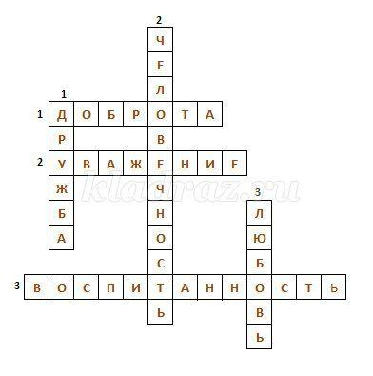
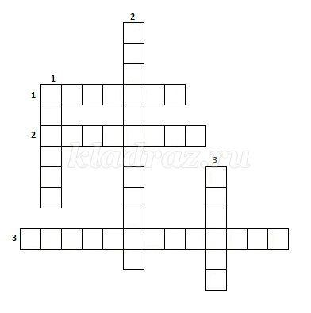
По горизонтали:
1. Отзывчивость, душевное расположение к людям, стремление делать добро другим.
2. Почтительное отношение, основанное на признании чьих-нибудь достоинств.
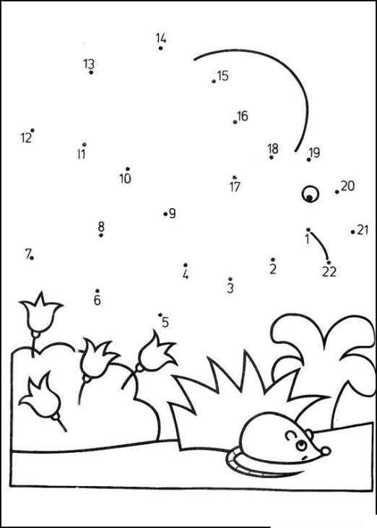
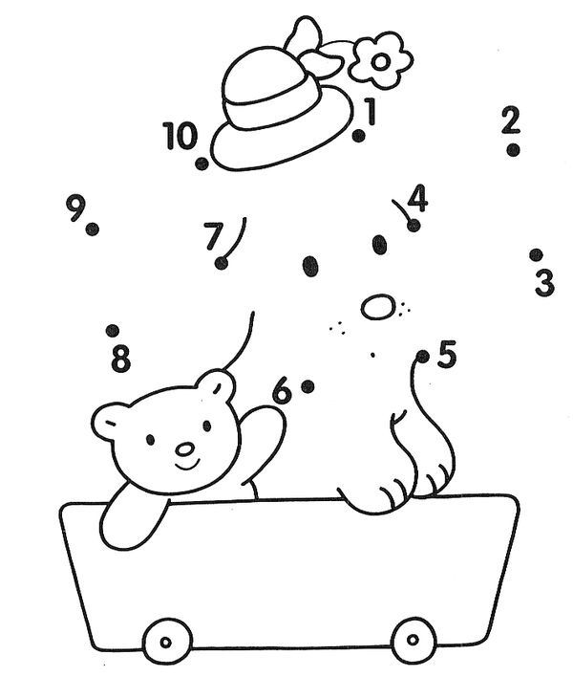
3. Хорошее воспитание, умение хорошо вести себя.
Станция «Зонт» нарисуйте картину по точкам.
Для детей 5-7 лет Для детей 3-4 лет
Станция «Вулкан» На столе стоит макет вулкана. Вам надо выбрать, из предложенных веществ те, которые помогут «пробудить вулкан». Выполните задание. Удачи!
Станция «Стрекоза» На листе ватмана изобразите свою семью.
После прохождения всех этапов квеста команда отдает свои маршрутные листы членам жюри для подведения итогов.
Ведущая:
У жюри свое мнение , мы приняли единогласное решение, что по большому счету проигравших сегодня нет. Все команды проявили смекалку, удивительные знания в решении сложнейших задач и заслуживают высшей оценки.
Мы надеемся, что вы получили массу положительных эмоций. Ведь то, что это время было проведено в кругу любимой и дружной семьи, — уже победа. Спасибо всем командам за интересную работу!

Приложение 2
Дистанция заочная видеоролик «Воскресный день»
Цель: Популяризация семейных ценностей и традиций, формирование образа благополучной современной семьи, вовлечение участников в творческий процесс по созданию мини-фильмов
Правила: Команды представляют видеоролик о совместном отдыхе семьи.
Совместный отдых семьи – это удивительная возможность для всей семьи побыть вместе, узнать друг друга лучше и сблизиться. Совместный отдых способствует укреплению дружбы, доверия между родителями и детьми. Если проводить свободное время творчески, то полученные при этом яркие впечатления запомнятся на долго, ведь счастливые воспоминания из детства сохраняются на всю жизнь. Так появляются семейные традиции, которые передаются затем из поколения в поколение и формируются семейные ценности. Семейный досуг позволяет быть ближе, узнать и услышать друг друга. Совместное времяпрепровождение помогает сплотить взрослых и детей.
Технические условия. На дистанции предоставляются видеоролики, снятые (созданные) любыми доступными средствами, соответствующие тематике конкурса.
Требования к видеоролику:
Формат видео: DVD, MPEG4.
Минимальное разрешение видеоролика – 720x480 (12:8 см).
Продолжительность видеоролика – до 5 минут.
Видеоролики должны быть оформлены информационной заставкой с фамилией семьи
Использование при монтаже и съёмке видеоролика специальных программ и инструментов – на усмотрение участника.
Участники сами определяют жанр видеоролика (интервью, репортаж, видеоклип, мультфильм и т.п.).
В ролике могут использоваться фотографии.
Оценивание по 5 бальной системе по следующим критериям: соответствие работы заявленной теме, соответствие установленному регламенту, оригинальность задумки и исполнения, целостность и логичность. Мах – 20 баллов
Приложение 3
Названия и авторы музыкальных произведений, используемых на дистанции
«Угадай мелодию»
О животных
1«Черный кот», Ю.Саульский,М.Танич
2. «песня львенка», Г. Гладков
3. «Лесной олень», Е.Крылатов, Ю. Энтин
О друзьях
«Вместе весело шагать», В.Шаинский, М.Матусовский
2. «Если с другом вышел в путь» М.Танич, В. Шаинский
3. «Друзья» группа «Барбарики», Т. Любаши
Из телепередач
- «Спокойной ночи малыши», З. Петрова, А. Островский.
- «Ералаш», Б.Грачевский, А.Хмелик
- «В мире животных», Поль Мориа
Имена
1 «Песня Чебурашки», В. Шаинский
2. «александра», С.Я. Никитин,
3 «Антошка, Антошка» , В.Шаинский, Ю.Энтин.
Киномания
- Кавказкая пленница «Медведица» , А. Зацепин
- Большая перемена саундтрек М.И. Глинка, Э.Колмановский
- Приключения Буратино «Буратино», А.Рыбников.
Презентация игры «Угадай мелодию» - приложение 4 отдельный файл в формате презентаций Microsoft PowerPoint.

Приложение 6
Презентация марафона на муниципальном уровне
Текстовое сопровождение ролика Марафон предприимчивости «Настоящая семья – это много разных Я» в МБДОУ «Рябинка» ( приложения 7)
1
О, марафон – это песня, поэма!
Поэтому все мы изложим в стихах,
А что не получится, то не проблема…
Об этом расскажем мы просто в словах
2
Сначала мы тему определили
И с этим, друзья, отнюдь не спешили!
Семья и детсад друг другу опора?
И это не вызвало особого , спора!
«Настоящая семья – это много разных я «–
так решила команда моя.
3
Жюри, эксперт — миссия очень важная,
Очень смелая, даже отважная,
Ведь непросто, какой разговор,
Выносить свой порой приговор!
Состав не простой, с привлеченьем партнеров,
Родителей и репортеров, последних, к слову - не пригласили,
Об этом родители очень просили.
4
О предстоящем марафоне мы сообщили - всем
И ролик детский разместили по группам без проблем
Звучал каждой день воспитателя глас
Вся наша надежда – только на Вас!
Звали мы всех, вплоть до кумы
И в результате - 4 семьи
5
Как много снега в декабре!
Построим горку во дворе.
Ага… не так-то просто…
Нам не хватает роста.
Давай, объявим акцию..
И будем ждать реакцию
Пришёл Серёжин старший брат,
Он тоже горку строить рад.
И папы-мамы вышли —
Расти, гора, всё выше!
6
Не знаем вас...
Чего же боле?
А так нам хочется узнать..
Узнать так близко вас,
Так скоро..
Вы только не стесняйтесь показать…
О настоящих чувствах кайтесь,
И будет проще вас понять...
Не знаем вас..
Чего же боле?
а так нам хочется узнать!
7
Опять здесь квест, опять игра!
Сидим в раздумьях до утра,
Предусмотрели всё - задачи, опыты, игра…
Заданье на логику, на эрудицию,
а также на творчество и композицию.
Заданье на время все выполняли,
За это мы баллы им добавляли.
Победа команды - их общая цель
И что бы цели этой достигнуть,
Должны всех соперников они перепрыгнуть.
8
Воскресенье это праздник!
Воскресенье - выходной!
День в который мы, как в сказке,
Отдыхаем всей душой!
Можем бегать, можем прыгать.
Можем просто так лежать.
Можем даже телевизор
И компьютер не включать.
Воскресенье это чудо!
Это самый добрый день.
И работа не тревожит,
И не стыдно нам за лень.
Можно в лес сходить и в гости.
Можно целый день гулять.
А потом заснять все это!
И экспертам показать!
9
В семьях идей, почти что миллион!
И многие - игр касаются.
Дали задание – подготовить игру
Своими руками исполнить.
Можно использовать краски, картон
И материал даже - бросовый
10
Угадай мелодию – музыкальная игра
Очень нравиться она –
Песни детства вспоминали, а о фильмах забывали.
А мультфильмы детские, что зовем «советские»
Наши дети тоже знают,
Что нас очень впечатляет
Был и конкурс капитанов – это важно, господа,
Лишний балл они в копилку принесли не без труда!
11
О награждении, друзья, я расскажу словами
Ведь сложно выразить в стихах,
Все те эмоции, что хлынули цунами!
Победителем в номинации «Самая дружная семья» - «Афони», «Самая оригинальная семья» - «Пингвины», «Самая находчивая семья» - «Скрепыши». «Победитель» - «Паравозик». все команды получили сладкие призы

Список литературы
- Светенко Т.В, Галковская И.В. и др. Марафон предприимчивости. Новая форма организации деятельности в школе и детском саду. Печатный двор «Стерх», Псков, 2018.
- 13 способов придумать гениальную идею. Часть 2. (Электронный ресурс) // http://sovershenstvui.blogspot.com/2010/07/13-2.html
- Концепция модернизации российского образования // http://www.edu. ru/db/mo/Data/d_02/393.html
- Марафон добра (Электронный ресурс) // http://xn—7sbabfrrwc7bvegot. xn~p1ai/novosti/257-marafon-dobra

